2020年学生津贴申报培训手册

一、登录路径
路径：用个人工号登录OA信息门户>>页面左边的“财务业务”>>页面右边的“薪资申报”
请使用火狐浏览器。目前已发现360和IE浏览器打开页面后有部分内容无法显示的现象。
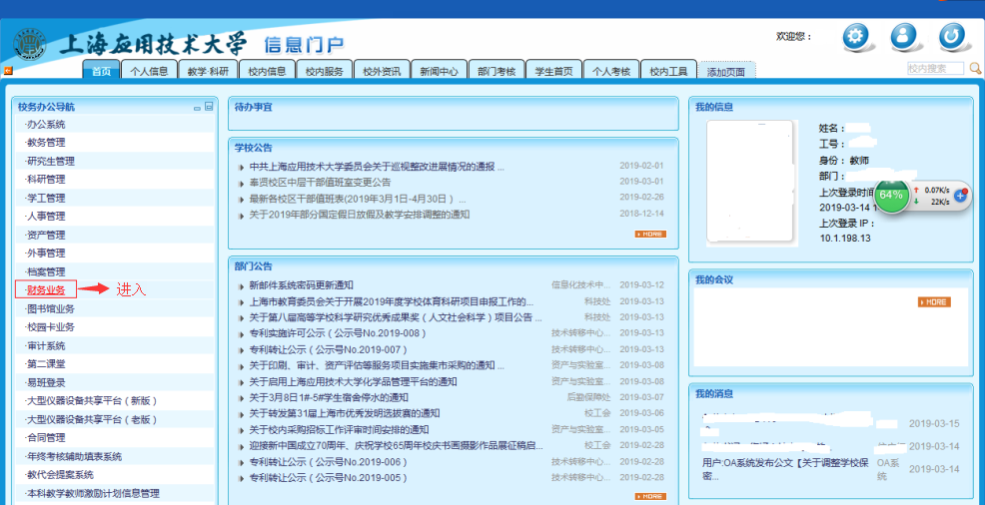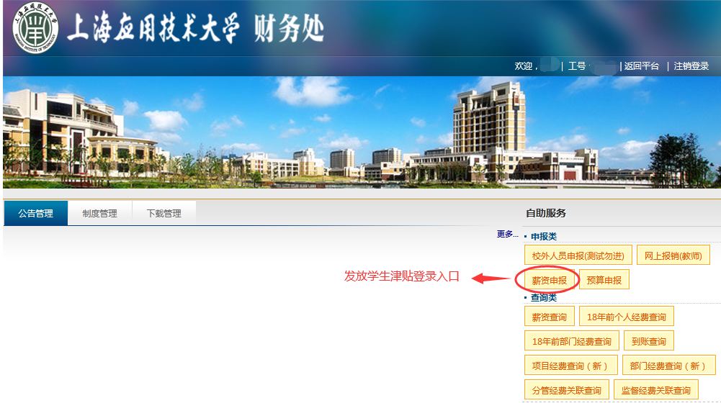
- 系统功能
- 创建报销单
教职工发放学生津贴创建报销单选择“薪资申报”>>“学生津补贴”>>“创建”
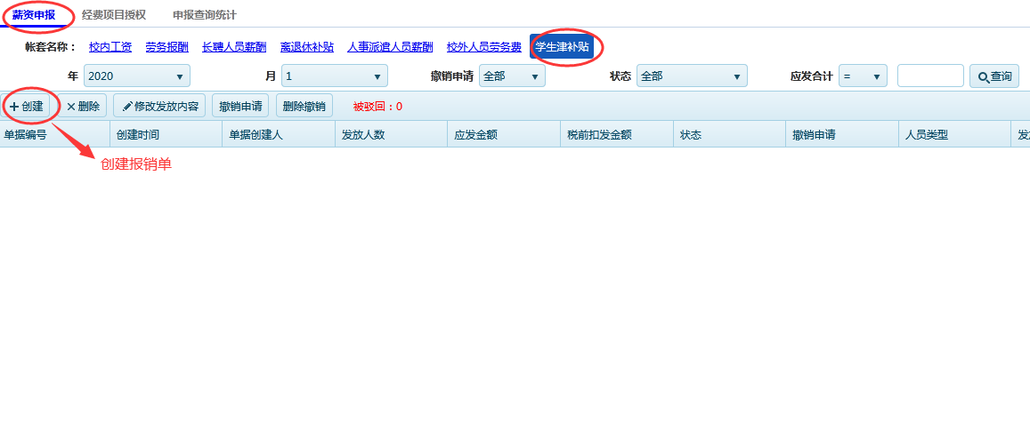
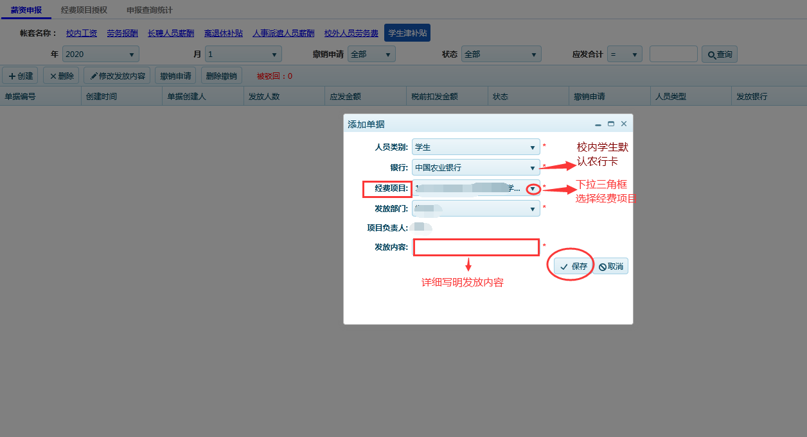
创建后跳出对话框，人员类型默认“学生”，银行默认“中国农业银行”，经费项目需要下拉三角选择要发放的经费项目，再详细填写发放内容，最后保存。

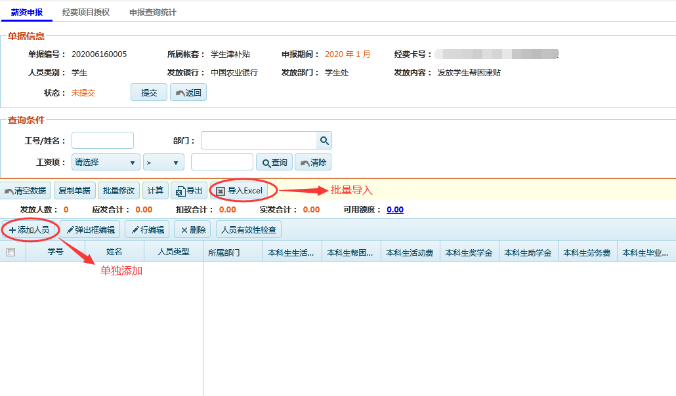保存后跳出以下对话框，如果发放人数较多可以选择“导入Excel”,如果发放人数较少可以点击“添加人员”

- 单个添加
点击“添加人员”跳出对话框，在“姓名/编号”添加要发放的学生的学号或者姓名(建议添加学号，防止有重名重姓学生) >>“筛选”>>核对无误后“保存”。如果要再添加人员，请再点击“添加人员”。
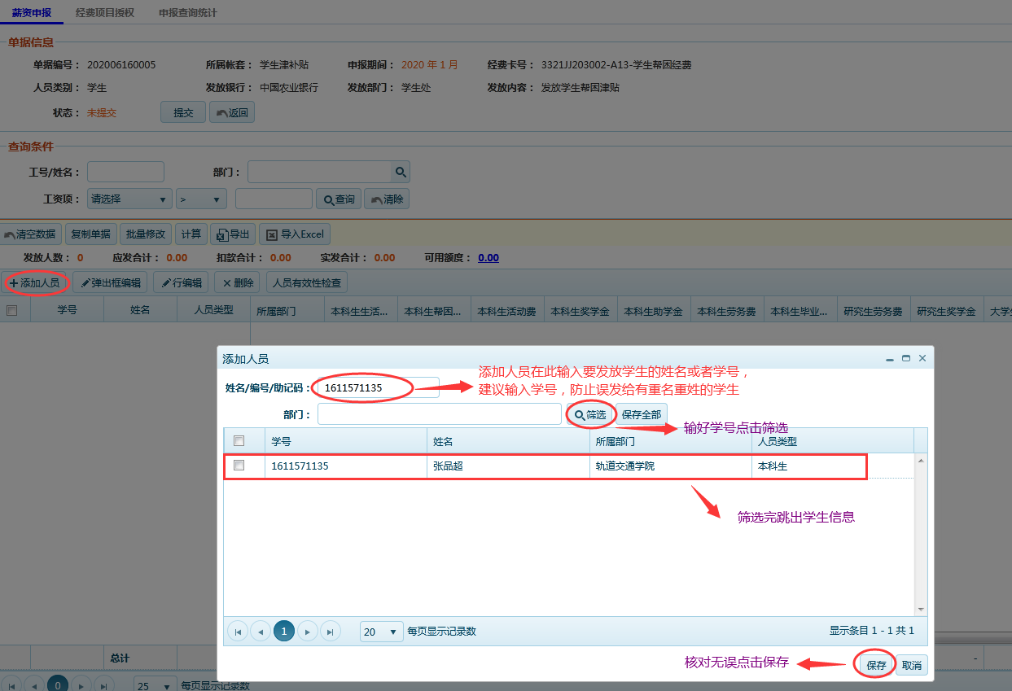

保存完毕后双击需要发放的项目填写金额或者点击“行编辑”>>填写金额>>“保存”>>“提交”
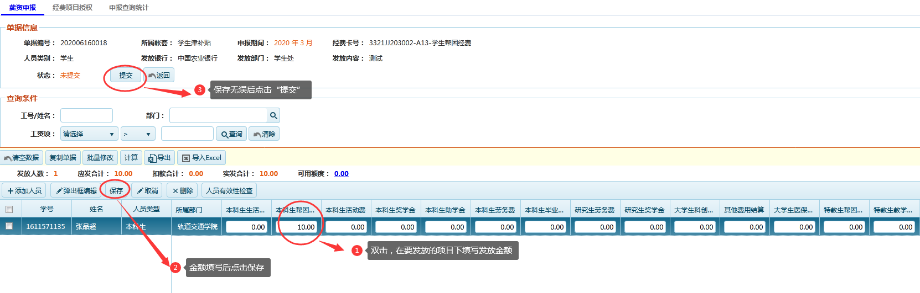
B.批量导入
点击“导入Excel”>>“浏览”需要导入的Excel文件>>“上传”
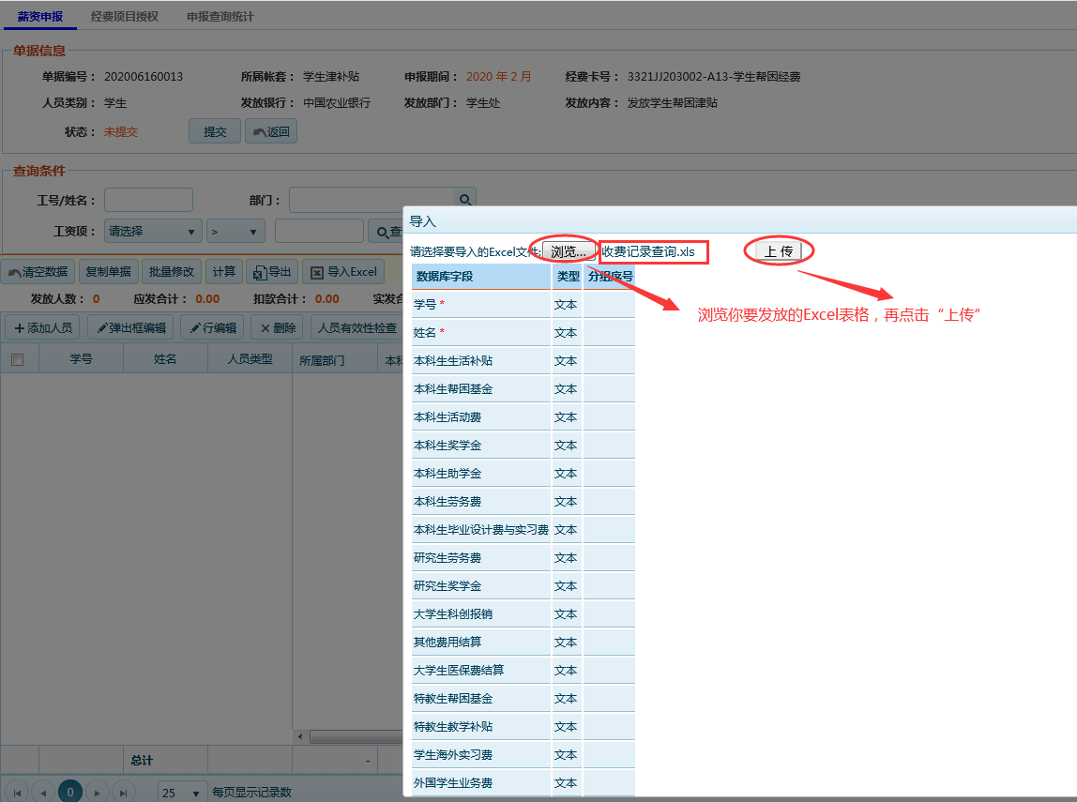
上传完毕后，选中你要发放的具体sheet表格（只有一个表格就会默认），导入文件字段和左边“数据库字段”一一对应，比如学号匹配“学号”，姓名匹配“姓名”，发放金额匹配“本科生帮困基金”，匹配完毕后点击“校验”，出现“校验成功”即导入成功。

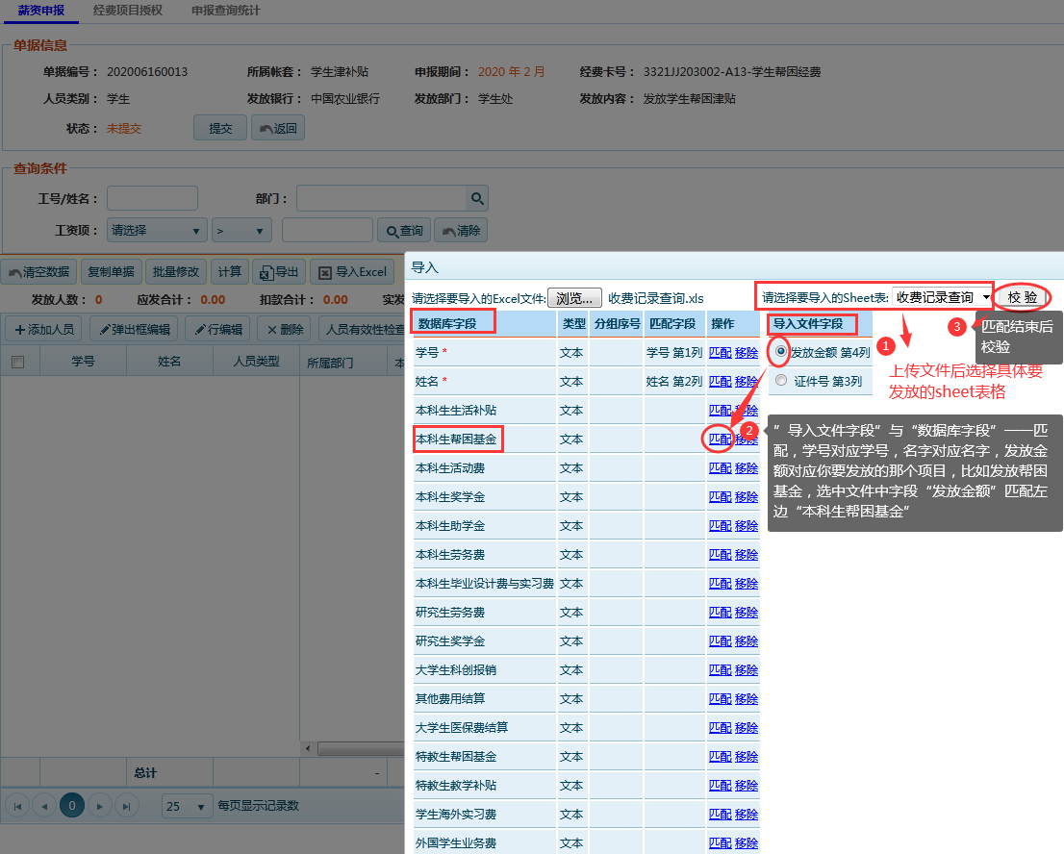

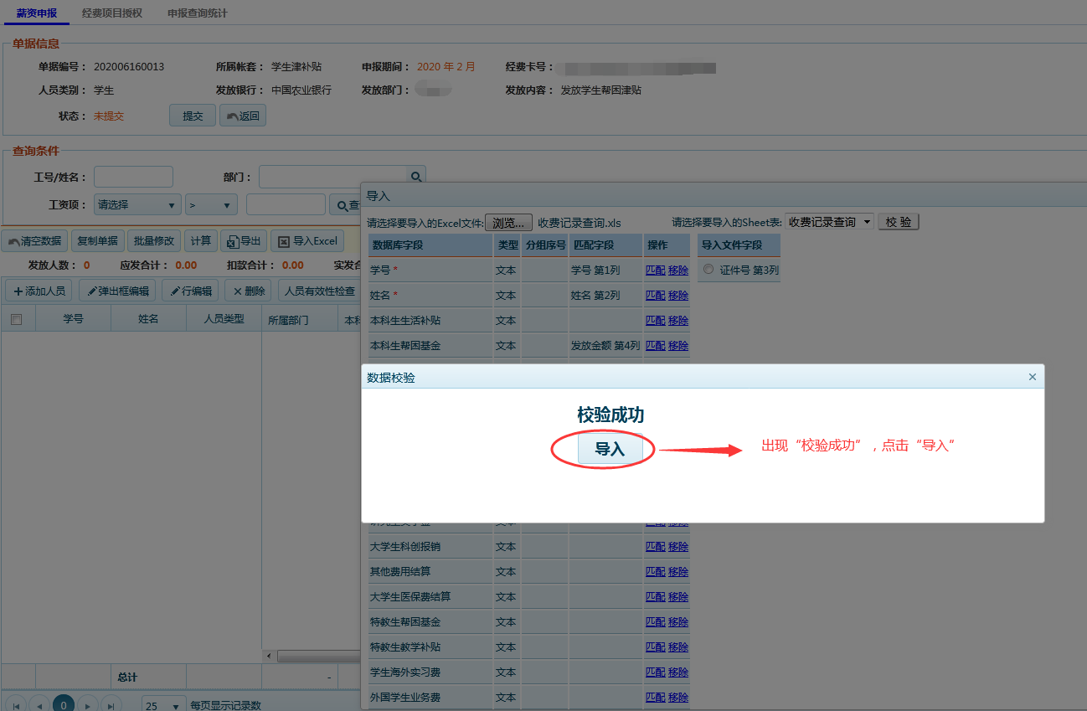

若导入信息有误，跳出提示框内点击“导出”查看错误原因。
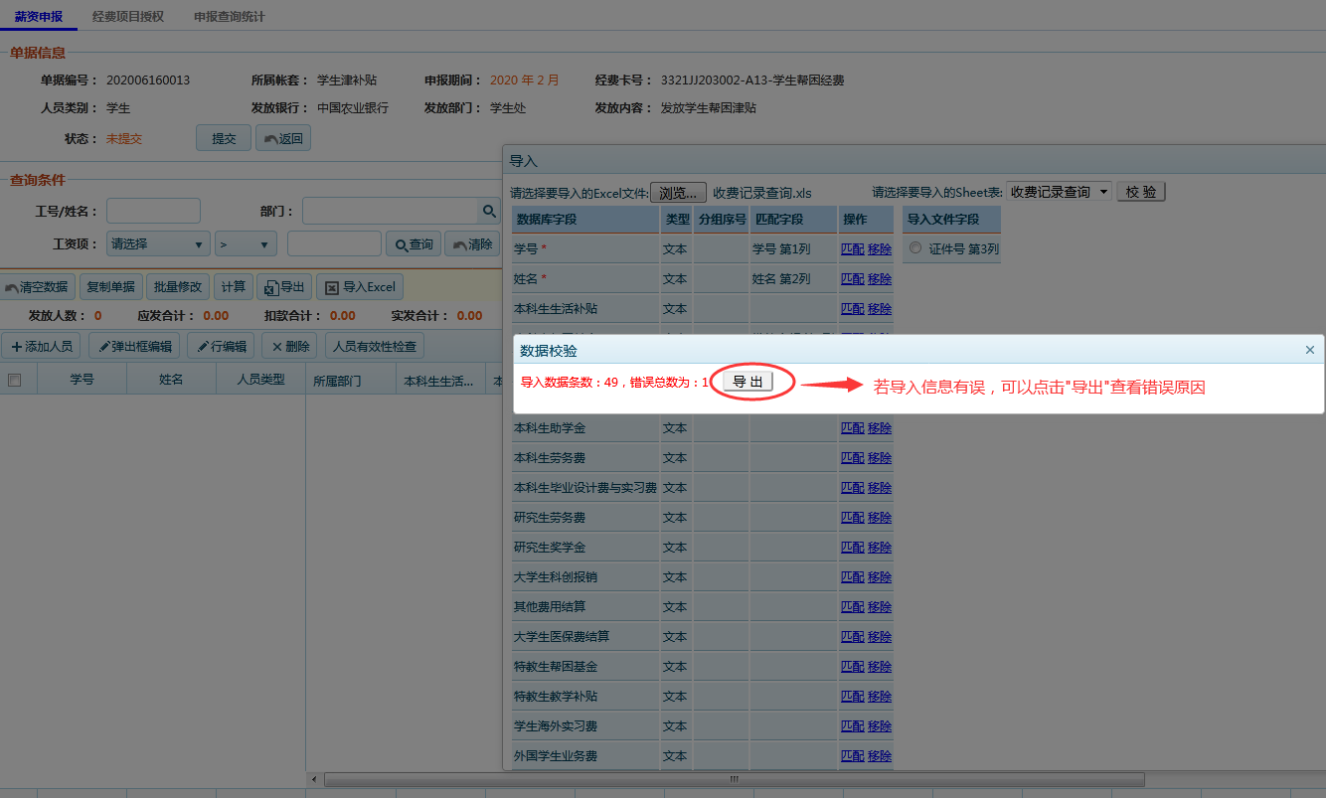

导入成功后核对“发放人数”和“实发合计”无误后点击“提交”
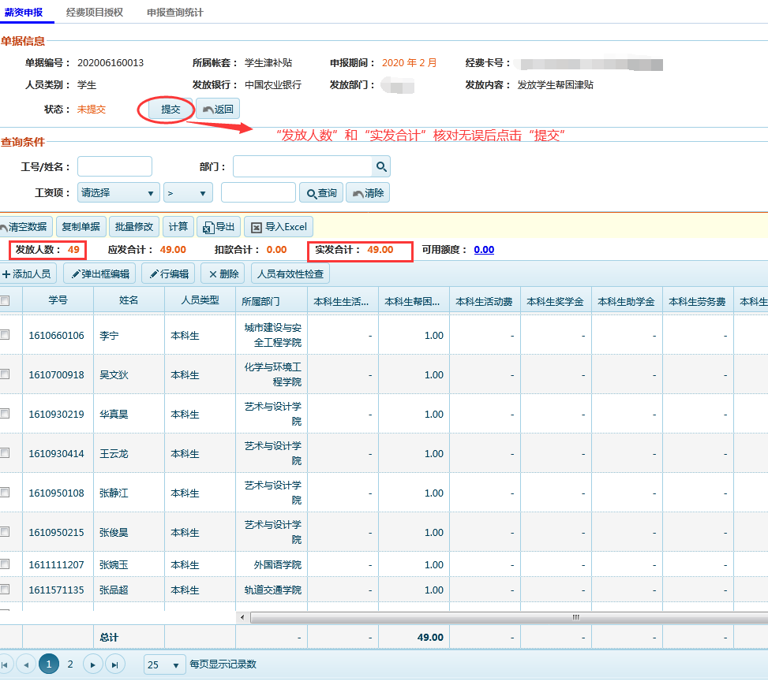
提交完毕后跳转对话框“提交成功是否打印”>>“确定”后跳转出 “上海应用技术大学报销单”和“上海应用技术大学学生津补贴申报单”，打印这两张单子，请于每月20号之前送到财务处。

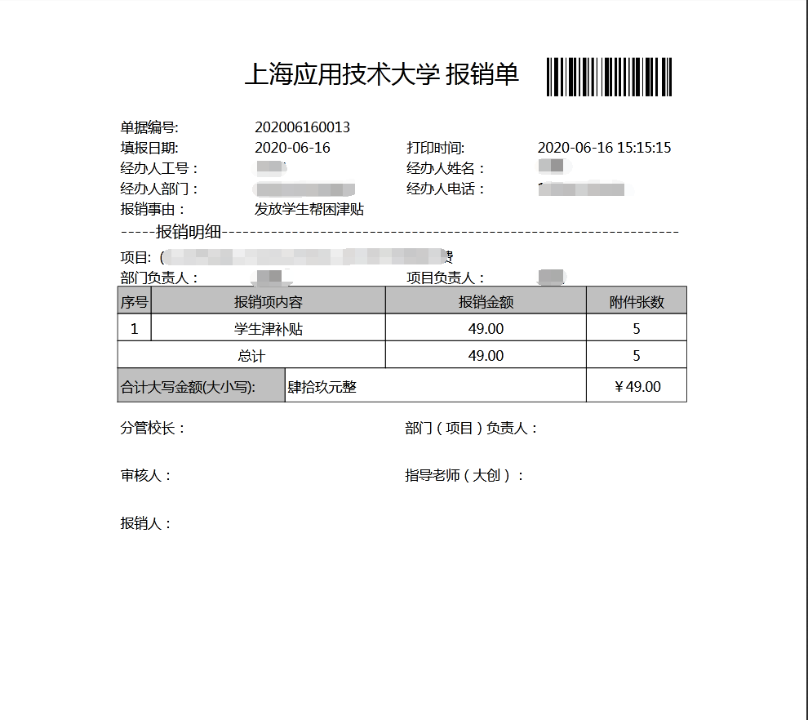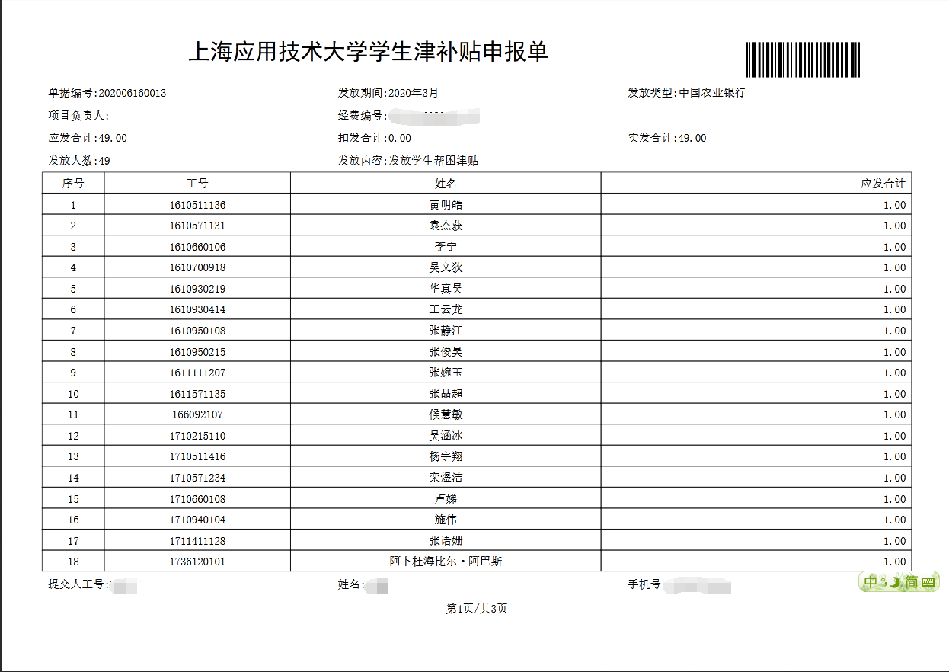

（二）撤销或者查询功能介绍
1、撤销并作废
报销人在提交后若想撤销并作废已提交的单据可点击“撤销并作废”>>“删除”报销单
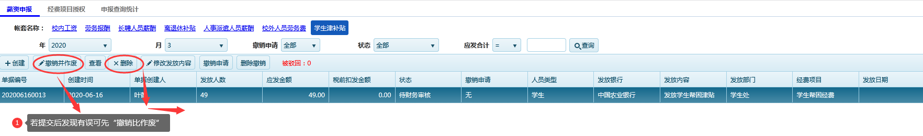
2、修改发放内容
报销单在提交状态和被财务处驳回状态，可修改发放内容，点击“修改发放内容”

3、报销人若想修改发放金额
请致电60873396申请驳回单据，报销单被驳回后可点击“编辑”>>金额双击修改>>再点击“提交”

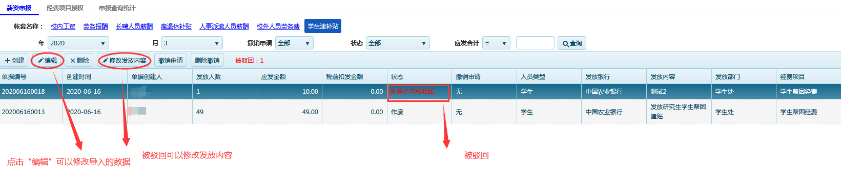
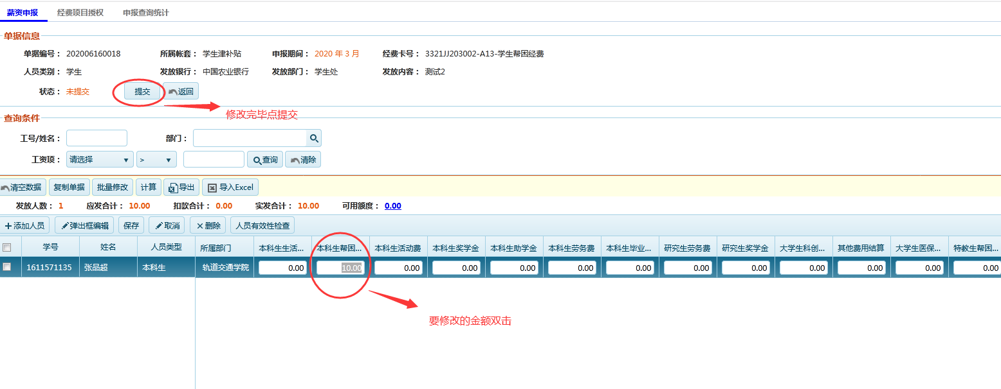
4、“撤销申请”与“删除申请”
请不要使用这两个功能键

- 经费项目授权
1、授权
经费项目授权>>学生津补贴>>授权
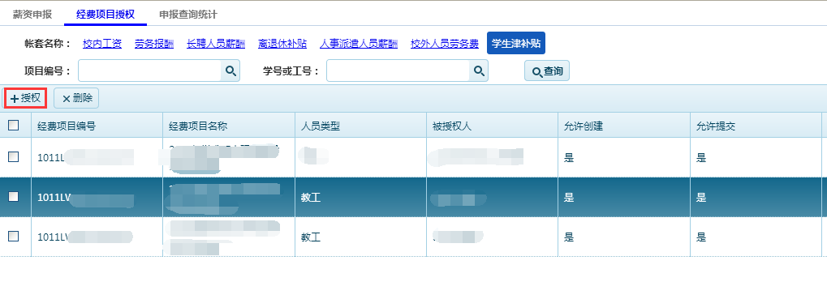

2、选择经费项目
查询>>勾选要授权的项目>>选择
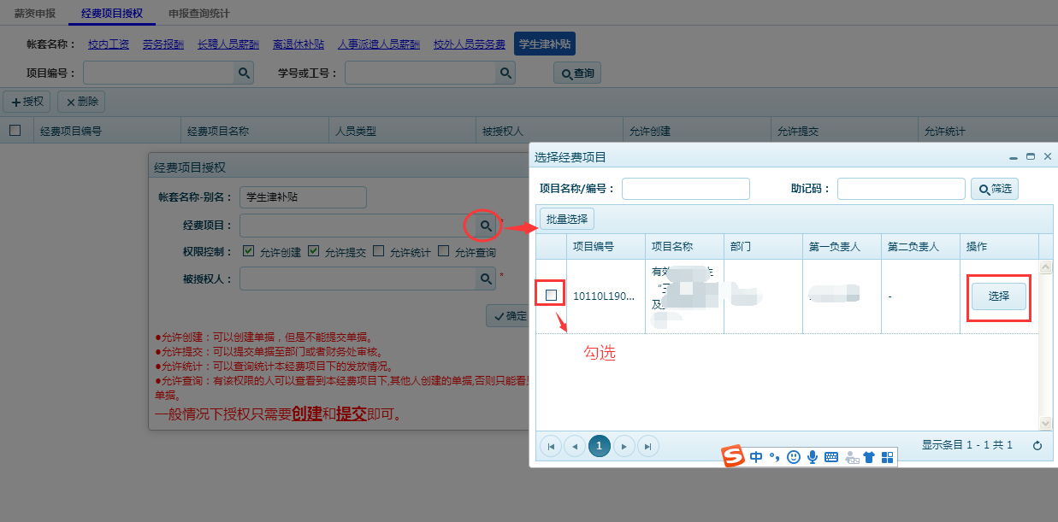
- 选择被授权人
查询>>添加工号(建议选择授权给教工)>>查询>>勾选>>选择
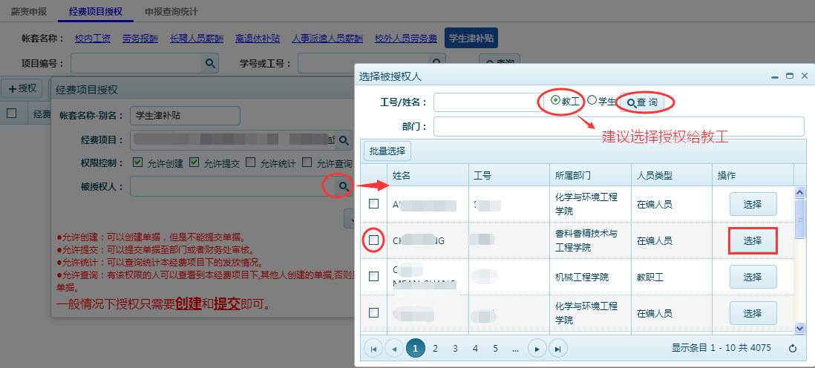
- 权限控制
权限控制有四个功能可以勾选
●允许创建：可以创建单据，但是不能提交单据。
●允许提交：可以提交单据至部门或者财务处审核。
●允许统计：可以查询统计本经费项目下的发放情况。
●允许查询：有该权限的人可以查看到本经费项目下,其他人创建的单据,否则只能看见自己创建的单据。
一般情况下授权只需要创建和提交即可。

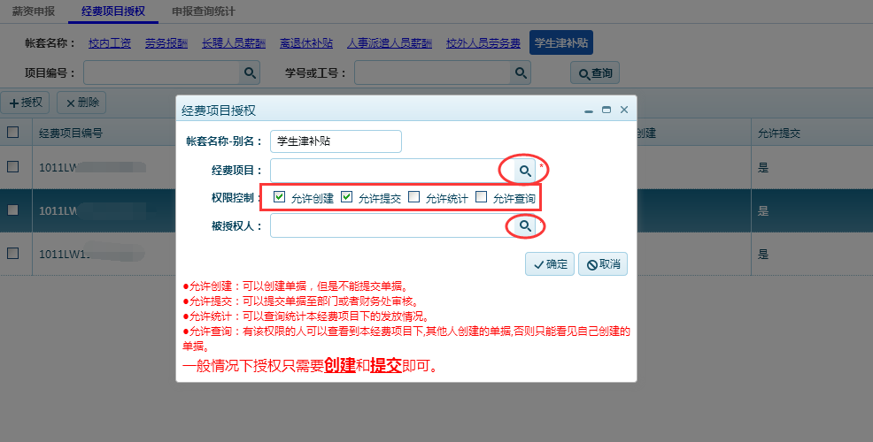

5、授权成功后状态如下图

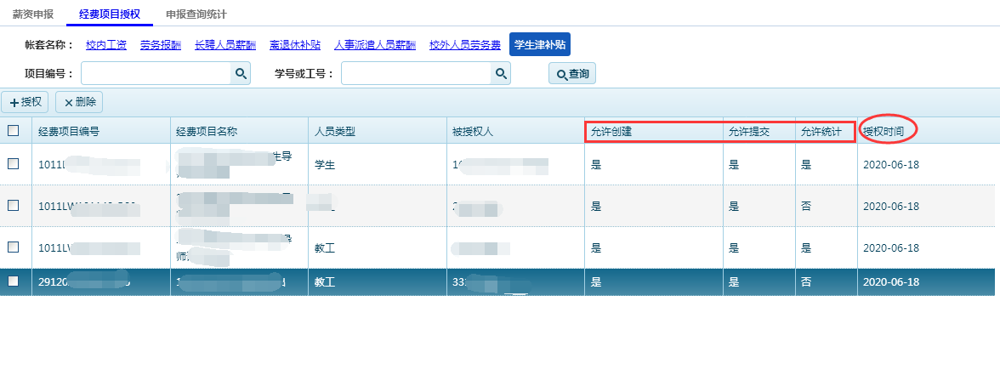
- 申报查询统计
“申报查询统计”是统计报表的功能，可以选择发放期间和经费项目，勾选需要的汇总方式进行统计查询。（例如：想要查询2020年1月到5月，某个经费项目名下具体给哪些学生发放过劳务费，发放期间可选择2020年1月到5月，经费项目，分类汇总勾选好“人员”等）。
